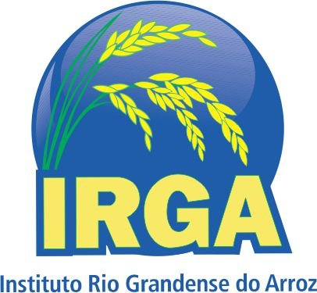


ESTADO DO RIO GRANDE DO SUL
SECRETARIA ESTADUAL DA AGRICULTURA, PECUÁRIA, PRODUÇÃO SUSTENTÁVEL E IRRIGAÇÃO
INSTITUTO RIO GRANDENSE DO ARROZ

EDITAL DE RESULTADO E CLASSIFICAÇÃO – PRELIMINAR
PROCESSO SELETIVO SIMPLIFICADO Nº001/2025

O Presidente do Instituto Rio Grandense do Arroz, no uso de suas atribuições legais, mediante as condições estipuladas neste Edital, seus anexos e demais normas pertinentes à matéria, TORNA PÚBLICO o EDITAL DE RESULTADO E CLASSIFICAÇÃO – PRELIMINAR do Processo Seletivo Simplificado aberto pelo Edital nº 001/2025, conforme segue:

Art. 1º Ficam divulgados os ANEXOS I, II, III e IV deste Edital, contendo o resultado
e a classificação preliminar dos candidatos inscritos e habilitados no Processo
Seletivo Simplificado, de acordo com os critérios estabelecidos no item 9 do edital.

Art. 2º Conforme previsto no subitem 9.1.1 do Edital nº 001/2025, serão considerados(as) aprovados(as) no Processo Seletivo os(as) candidatos(as) que atingirem a classificação estabelecida na Tabela 8.3.
Art. 3º Nos termos do Decreto Estadual nº 56.229/2021, alterado pelo Decreto Estadual nº 56.921/2023, Art. 5º, §3º:
"Ao final do concurso, independentemente de o candidato optante pelo sistema de reserva de vagas possuir nota suficiente para integrar a ampla concorrência dentro das vagas previstas no edital, sua inclusão na lista de candidatos aprovados para as vagas reservadas não será contabilizada para fins de eliminação de candidatos excedentes ao limite instituído no concurso para essas vagas. O candidato será classificado em todas as listas para as quais tenha nota suficiente para aprovação."
Art. 4º Quanto ao resultado e a classificação divulgados, caberá interposição de recurso através do endereço eletrônico www.institutoaocp.org.br, no período das 00h00min do dia 06/06/2025 até as 23h59min do dia 12/06/2025, observado o horário oficial de Brasília/DF.

Art. 5º Este Edital entra em vigor na data de sua publicação, revogando-se as disposições em contrário.

Porto Alegre, 05 de junho de 2025.

Eduardo Bonotto
Presidente do IRGA

